彰化縣溪州鄉大莊國小四年甲班閩南語教學成果
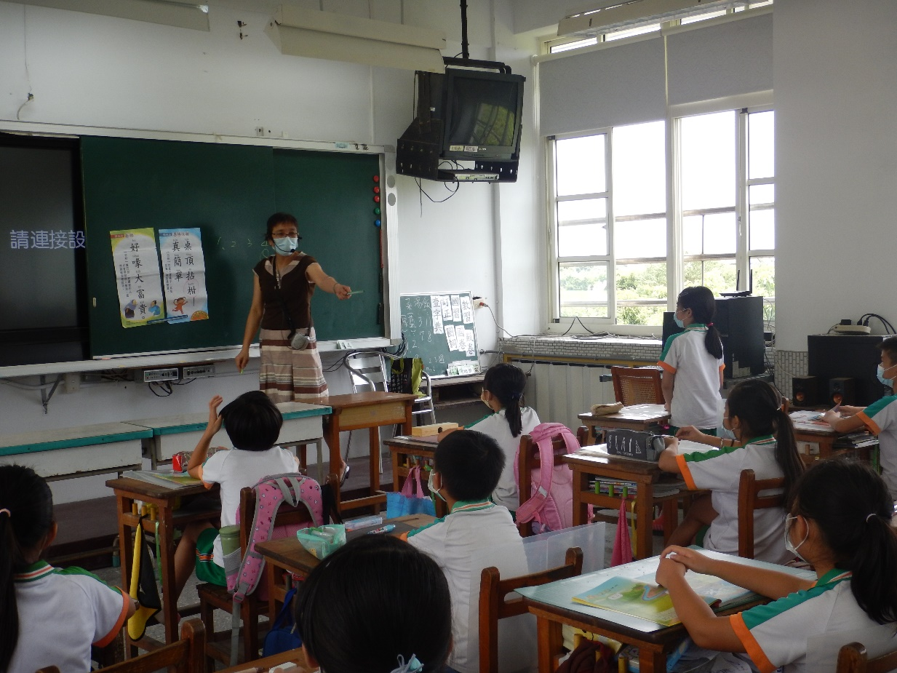
俗語教學
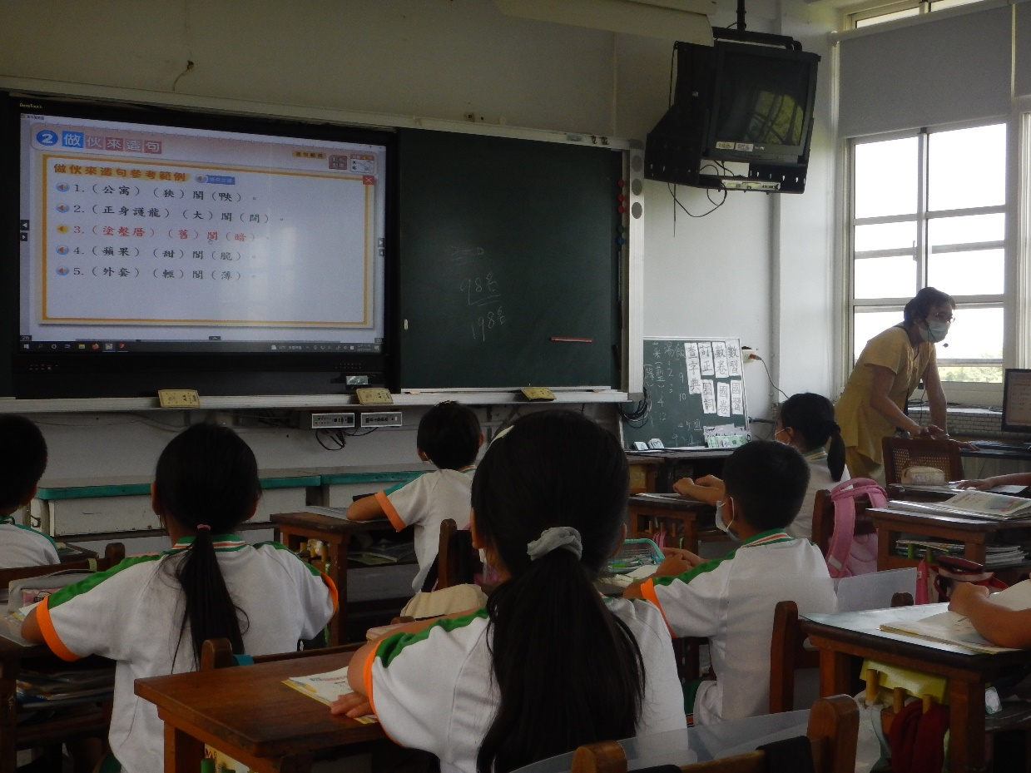
句型練習

